**2.4绘制草图1-4**

绘图分析：该平面草图由圆、圆弧和直线构成，可用【轮廓】连续绘制（R30的圆弧不要绘制），然后依次进行【几何约束】和【尺寸约束】，再使用【圆角】命令绘制R30圆弧。

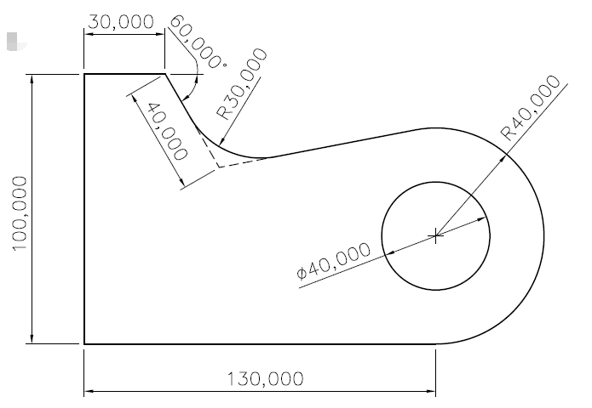

绘图步骤如下：

（1）选取YZ平面进入二维草图工作环境。

（2）绘制轮廓线。单击【轮廓】，按照要求绘制外轮廓。

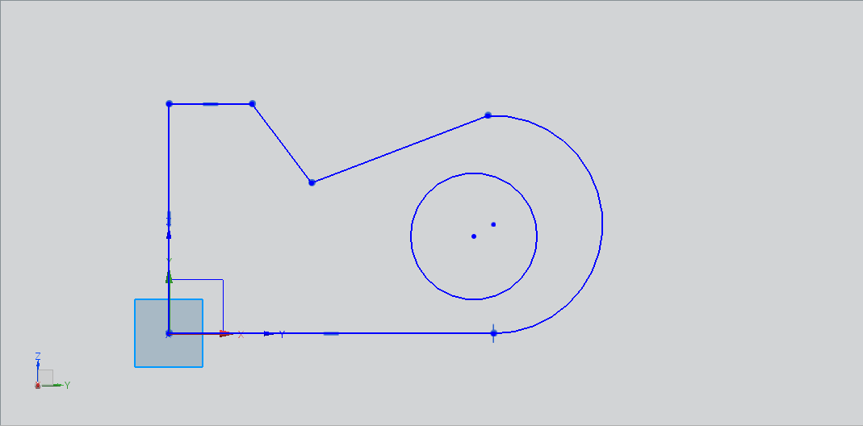

（3）添加【几何约束】。单击【几何约束】按钮，选择【相切】命令，使R40与直线相切；选择【同心】命令，使R40圆弧和φ40圆同心。

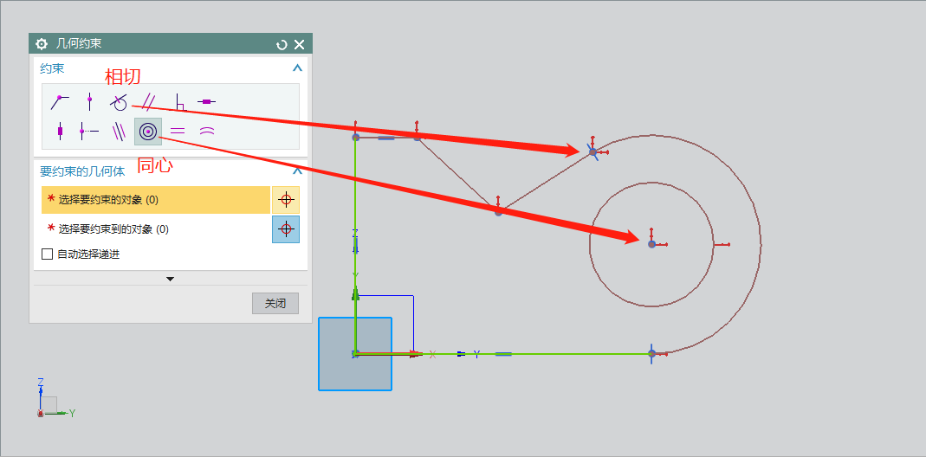

（4）添加【快速尺寸】。单击【快速尺寸】按钮，对轮廓线依次进行添加尺寸。完成后所有轮廓线由棕色变成绿色。

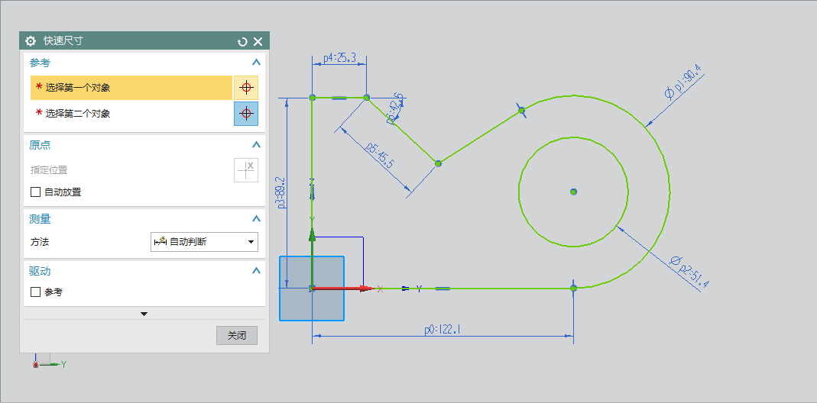

（5）编辑轮廓线尺寸。右击左侧【部件导航器】中的草图（1），选择【编辑参数】。

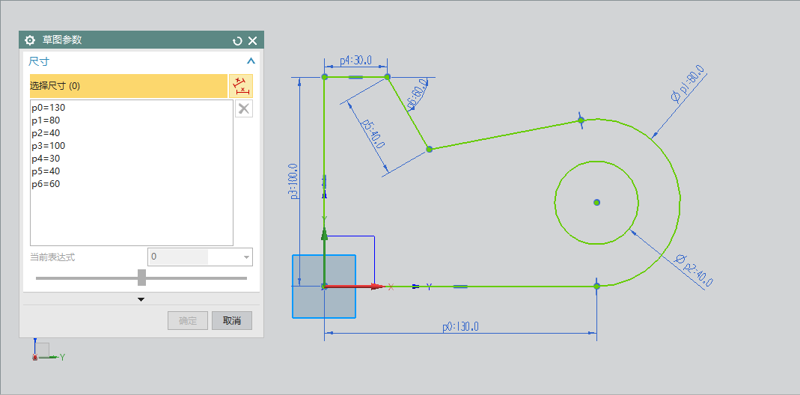

（6）倒圆角。单击工具栏中的【圆角】命令，默认圆角方法为修剪，选择两条直线完成圆角命令，再进行【尺寸约束】R30。

